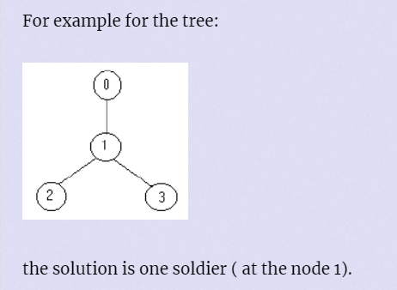

最小点覆盖数=最大匹配数

HDU 1054

最小路径覆盖=图的顶点数-最大匹配数（每个点只经过一次）HDU 1151

最小路径覆盖=图的顶点数-最大匹配数（每个点可以经过多次）要用floyd，HDU 1151

可行流